Regionalverband Mittlerer Oberrhein,
Baumeisterstr. 2,
76137 Karlsruhe
ee@region-karlsruhe.de

Stellungnahme im Rahmen des Beteiligungsverfahrens zum
Teilregionalplan Windenergie des Regionalverband Mittlerer Oberrhein
Stellungnahme gegen die Planung des Vorranggebietes WE_53

Sehr geehrte Damen und Herren,
im Rahmen des öffentlichen Beteiligungsverfahrens erhebe ich Einwände gegen die Planung des oben genannten Vorranggebietes.

Die Planung des Verbandes Mittlerer Oberrhein ist nicht ausreichend mit den Nachbarverbänden (z.B. Rhein-Neckar) abgestimmt.

Ihrem Umweltbericht Wind vom 05.02.2024, Punkt 2.3.3 „Vermeidung räumlicher Überlastung“ ist zu entnehmen, dass gemäß den planerischen Leitsätzen eine Überlastung von Siedlungen und der Landschaft durch Vorrangflächen vermieden werden soll.

Diesem Leitsatz kommen sie mit der Ausweisung des Vorranggebietes WE_53 in keiner Weise nach.

Aus dem letzten Satz des Abschnittes 2.3.3 ist zu entnehmen: „Bezüglich einer möglichen Überlastung an der Grenze zu anderen Regionen werden entsprechende Abstimmungen mit den jeweiligen Regionalverbänden durchgeführt“.

Diese Abstimmung mit den Regionalverband Rhein-Neckar hat vermutlich nicht stattgefunden. Ansonsten ließe sich die Umzingelung von St. Leon-Rot nicht erklären.

Im Süden das Vorranggebiet WE_53 im Norden das Walldorfer Kreuz mit umliegender Vorrangfläche der Regionalverbands Rhein-Neckar und mittendurch die Autobahn A5, welcher sich in Zukunft noch die Bahnlinie Mannheim-Karlsruhe anschließen wird.

Mehr räumliche Überlastung ist kaum vorstellbar!

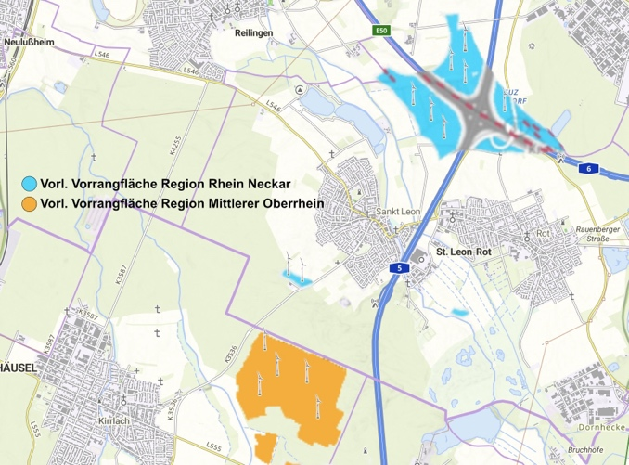

Das Vorranggebiet WE_53 ist aus diesem Grund abzulehnen.

Ich bitte um eine Empfangsbestätigung und Stellungnahme zu allen Punkten meiner Einwendung.
Die Bearbeitung meiner Stellungnahme und Rückmeldung wurde vom Regionalverband Mittlerer Oberrhein zugesagt.

Mit freundlichen Grüßen

Absender
Vorname, Nachname:
Straße:
PLZ, Ort:

